Tilki Kitap Tanıtım Bülteni
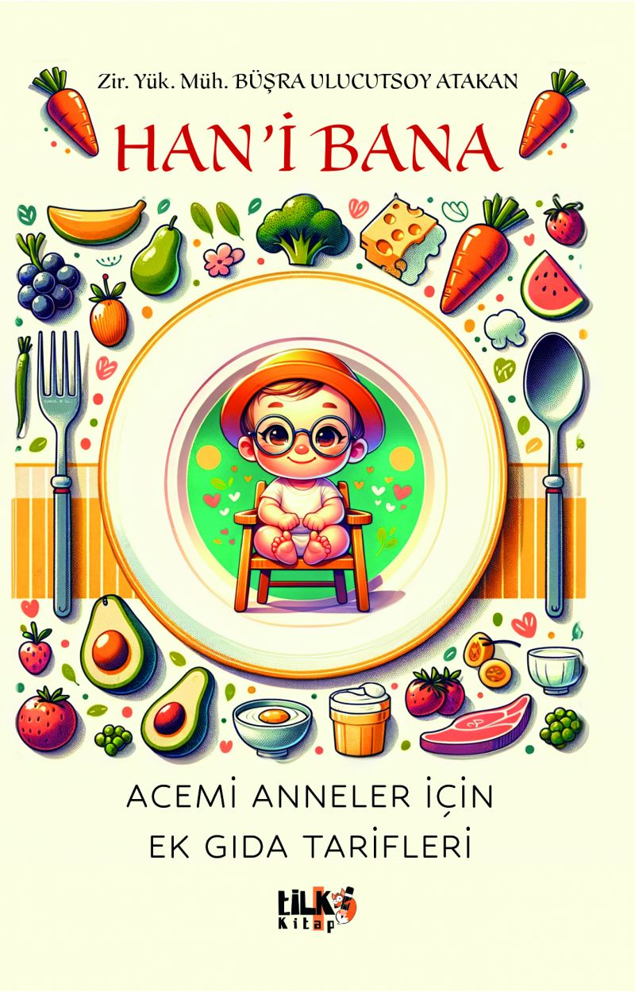 | Eser Adı: Han`i Bana  Yazar Adı: Büşra Ulucutsoy Atakan  Cilt Bilgisi: AMERİKAN  Kitap Dili: Türkçe  Eser Tipi: Orjinal  İç Sayfa: 1. HAMUR CMYK 80  Kapak: BRISTOL AMERİKAN 230  Yan Kapak: YOK  Selefon Türü: MAT SELEFON  Basım Tarihi: 2024  Sayfa Sayısı: 65  Kitap Boyutları: 160 X 240 mm  ISBN No: 9786256689510  Etiket Fiyatı: 465,00 TL  Editör Görevlisi: Hilal Kılıç  Son Okumacı: Tuğba Ünlüer  Mizanpajcı: Enes Berkay Bayram  Kapak Grafikeri: Enes Berkay Bayram
Kitap Tanıtım Yazısı : (Arka Kapak)

2 Eylül 1995 tarihinde İstanbul'da üç çocuklu bir ailenin en küçük çocuğu olarak dünyaya geldi. İlk ve ortaöğrenimini İstanbul'un Eyüp ilçesinde tamamladı. Lisans eğitimini Tekirdağ Namık Kemal Üniversitesi Tarımsal Biyoteknoloji Bölümünde, Yüksek Lisans eğitimini ise aynı üniversitenin Zootekni Bölümü Biyometri ve Genetik ABD'de tamamladı. Lisans eğitimi ile eş zamanlı olarak Anadolu Üniversitesi Laborant ve Veteriner Sağlık Ön Lisans Bölümünü bitirdi. Ardından aynı üniversitenin Sağlık Yönetimi Lisans Programına başlamış olup hâlen eğitimine devam etmektedir. Ziraat, genetik ve sağlık alanında bilimsel araştırmaları ve bilimsel dergilerde yayımlanmış derleme yazıları bulunmaktadır. Evli ve bir çocuk annesidir.
Kitabın detay sayfasına buradan ulaşabilirsiniz :
https://vernokitap.com/kitaplar/kitap-baski-busra-ulucutsoy-atakan-hani-bana-3827.html
Tilki Kitap



